



# 图像信息处理实验报告

**Digital Image Processing (Experiments)**

|  |  |
| --- | --- |
| 姓 名 | **王祚滨** |
| 指导老师 | **宋明黎** |
| 学 号 | **3180104933** |
| 专业班级 | **信息安全1801** |

**二〇一九年**

**秋冬学期**

## 实验五

|  |  |  |  |  |  |
| --- | --- | --- | --- | --- | --- |
| **实验名称：** | 作业5 | **指导老师：** | 宋明黎 | **成绩：** |  |

### 一、实验目的和要求（必填）

实验目的：通过对线性均值滤波和拉普拉斯算子的理解进一步完成图像Smooth和Sharpen操作，增强感性认识。

要求：不得抄袭，完成C语言对上述两种操作的代码

### 二、实验内容和原理（必填）

实验内容：对8位BMP文件进行读取，对该位图进行线性均值滤波操作并输出，然后完成拉普拉斯算子的enhancement，并将其附加到原图中实现锐化。

原理：

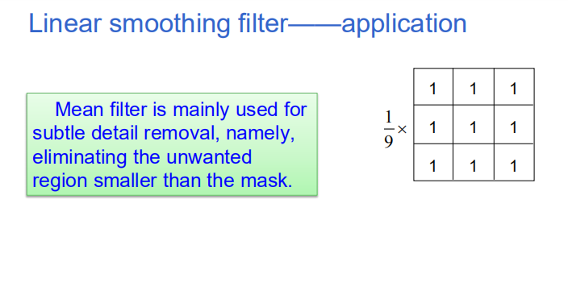

采用此矩阵进行均值滤波

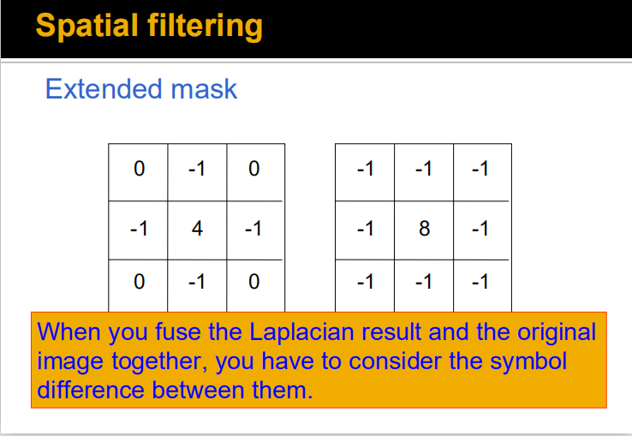

采用上述两个矩阵进行laplace enhancement

### 源代码与分析

本次工程文件分为以下几个部分：

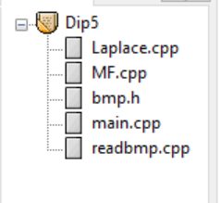

其中main.cpp函数如下

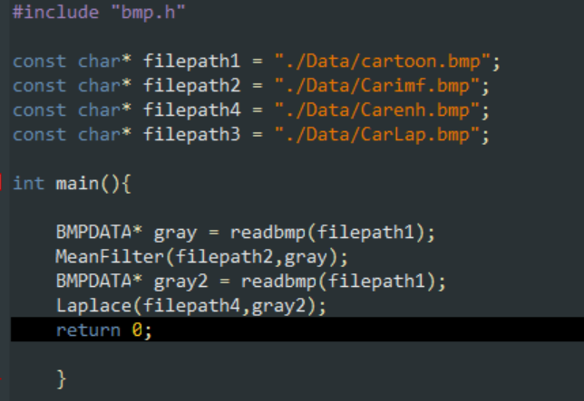

readbmp函数主要是对8bit BMP图进行读取，MeanFilter函数进行线性均值滤波操作，并将得到的bmp图像进行输出，Laplace函数进行laplace增强，并附加到原图中进行锐化操作，将图像进行输出。

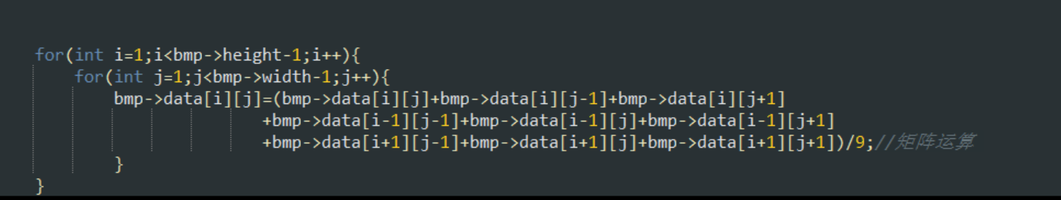

MeanFilter函数对Data部分进行重写，取其对应矩阵的均值

将处理好后的data进行输出，得到新的图像。

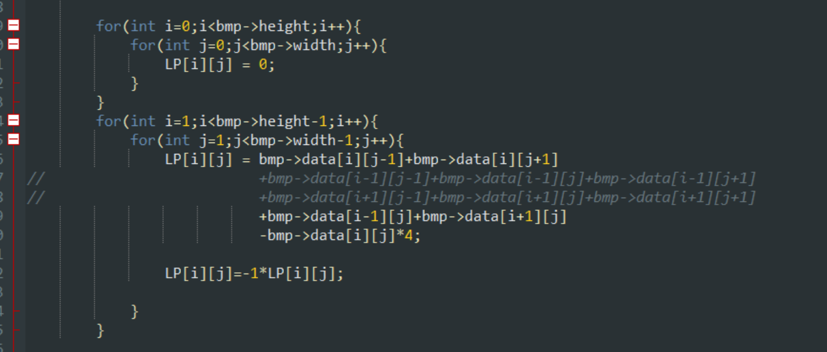

Laplace函数建立LP二维数组，对其并按照laplace矩阵加权进行矩阵运算，将LP输出得到enhancement图像，后对其进行加权（此处为0.1）

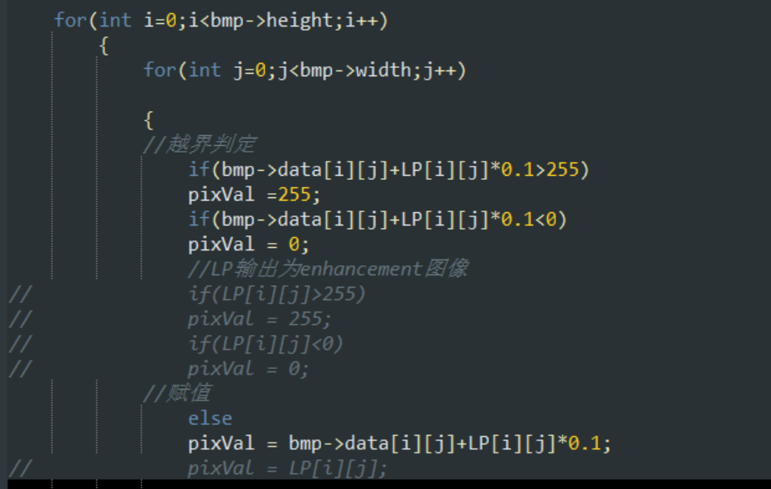

关于BMP读写以及输出部分与前几次作业相同，因此在此不贴上代码了。

实验结果：

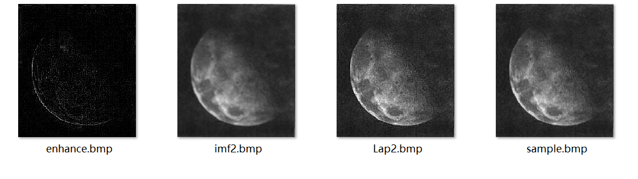

可以很明显看出，相对于sample图片，均值滤波使其变得平缓，而laplace使其锐化。

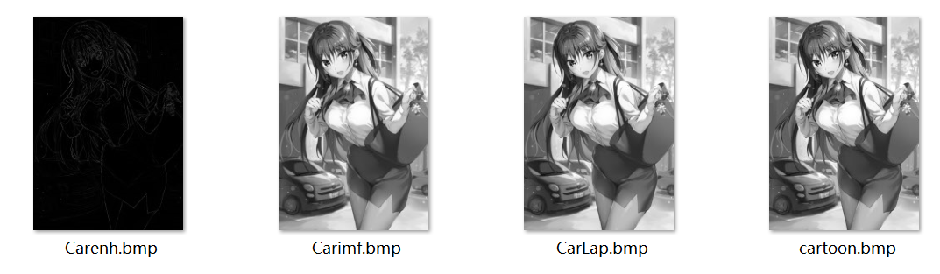

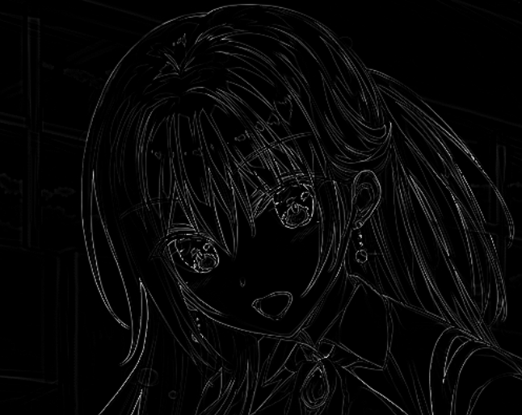左图为Carenh放大局部，但样例二的锐化效果并不明显。

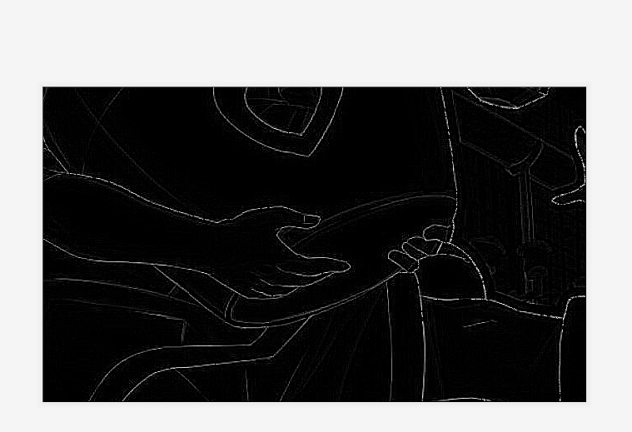

样例3的enhancement图像，可以看出其大致轮廓被很明显的勾画出来。

同时实验发现，对laplace算子进行加权叠加，可以使其锐化，反之，若对其进行削减，可以得到类似均值滤波的smooth效果。

### 遇到问题及心得

在本次实验中，最初没有很好地理解两种方式的用途，在询问过助教后对其有了进一步的认识，对不同操作的效果也有了大致的预估。

另一方面，在上图中所找到的样例2和样例3图片中，如果laplace的权重过大，会使原图对应部分产生很多黑点，在经过试验后我认为，是由于原图像的边缘锐化程度较高，于是越过边界，而在边界判定时将其设置为黑色，于是会有很多干扰黑点的产生，其产生的enhancement图像大致正确，因此选择锐化图片时应该尽量选择边缘比较模糊的图片进行锐化。

另外，在本次实验中还尝试了[0,-1,0,-1,8,-1,0,-1,0]形式的3*3矩阵，得到的enhancement图像近似为全黑色，因此叠加到原图中产生了使图像变暗的效果。

同时，在本次实验中，将laplace算子以负值进行叠加，会使边缘产生模糊效果，类似与均值滤波。

心得：本次实验很好地融合了课上老师所讲的内容，但亲自操作还是有一定难度，在实验过程中也发现了一些其他的问题和现象，完成实验后，对两种方法也有了进一步的认知，收获颇丰。